Сценарий спортивного развлечения
«Осенний марафон»

Таранцова Евгения Александровна
Булач Анна Владимировна
Спортивное развлечение «Осенний марафон» в средней и подготовительной группах.
Цель: Повышать интерес детей к физической культуре. Создать условия для укрепления здоровья детей.
Задачи:
• Развивать основные физические качества: силу, быстроту, выносливость, ловкость, координацию движения;
• Воспитывать доброту и взаимовыручку в команде;
• Создать положительные эмоции, атмосферу праздничного, весёлого настроения.
Оборудование: Обручи, корзины, резиновые игрушки-прыгуны, кегли, мячи маленькие, мягкий большой кубик, муляжи фруктов и овощей.
Ход мероприятия:
Все участники развлечения выстраиваются в спортивном зале детского сада. Звучит спортивный марш.
Ведущий : Здравствуйте мальчишки!
Здравствуйте девчонки!
Всем по большому-большому привету.
Праздник спорта начинаем,
Всех на праздник приглашаем!
Ребята, наш спортивный праздник посвящается Осени, и называется он - «Осенний марафон».
Ведущий: А, что нужно делать, чтобы быть здоровым? (ответы детей).
Ведущий: Только тот всегда здоров,
Кто по свету докторов,
Очень любит закаляться,
Любит спортом заниматься
Вы скажите мне, ребятки,
Утром делали зарядку?
Дети: Да

Ведущий: В две шеренги становитесь,
Подтянитесь, улыбнитесь,
И, конечно, для порядка
Начинается зарядка.
Музыкальная зарядка (под энергичную музыку).
Ведущий: Чтоб успешно развиваться,
Нужно спортом заниматься.
Будем бегать быстро, дружно.
Урожай собрать нам нужно.
Ведущий: Итак, вы готовы принять участие в спортивном развлечении и показать мне, как можно здоровье сохранить. Вперед!
Марафон у нас сегодня осенний и задания тоже будут связанны с осенью.
- Эстафета «Сбор урожая».
У каждой команды корзинка. Дети по одному бегут с корзиной в «сад» преодолевая препятствия: прыжки из обруча в обруч, перешагивают через «заборчик» (мягкий большой кубик) - берут фрукт, возвращаются по прямой, передают корзинку следующему игроку.
2. Эстафета «Овощи с грядки».
Дети команды выстраиваются в шеренгу от старта до финиша. По команде передают овощи друг другу с одного конца на другой – «с грядки в корзину». Чья команда соберёт овощи быстрее, та и победила.
Ведущий: Молодцы ребята! Очень хорошо справились с заданием и посадили, и собрали урожай.
А теперь не много отдохните и отгадайте загадки:
- Листья с веток облетают,
Птицы к югу улетают.
«Что за время года?» — спросим.
Нам ответят: «Это.» (осень)

- Опустели наши грядки.
Огород и сад в порядке.
Ты, земля, ещё рожай.
Мы собрали. (урожай)

- Дождик просится к нам в дом.
В доме сухо, а снаружи
Появились всюду. (лужи)

- В сером небе низко
Тучи ходят близко,
Закрывают горизонт.
Будет дождь.
Мы взяли. (зонт)
Ведущий: Молодцы ребята, все загадки отгадали. Ну что, приступим к следующей эстафете.
3. Эстафета «Веселые прыгуны».
Выстраиваются две команды на старте. По сигналу первые участники эстафеты садятся на спортивный прыгунок и начинают прыгать до кегли и обратно, передавая игрушку следующему участнику. Победит та команда, которая придет к финишу первой.
Ведущий: Осень! Славная пора!
Любит осень детвора.
Сливы, груши, виноград –
Все поспело для ребят.
И арбуз, увидев важный,
Оживится детвора.
И радушно скажет каждый:
Здравствуй, осени пора!
4. Эстафета «Кто больше соберет».
Напротив, каждой команды рассыпаны маленькие пластмассовые мячи в обруче по количеству участников. В конце каждой команды, с левой стороны стоят корзины. По команде «На старт, внимание, марш!», первые участники бегут по направлению к рассыпанным мячам, берут один и бегом возвращаются обратно. Передают эстафету следующему участнику команды, кладут мячик в корзину и встают в конец своей команды и т. д. Эстафета проходит на время - две минуты. По истечении времени эстафета останавливается для подсчета количества собранных мячей каждой командой.
Ведущий: Молодцы ребята и с этой эстафетой справились.
Ведущий: Подошел к концу наш осенний марафон.
Пусть нам праздник запомнится,
Пусть все невзгоды пройдут стороной,
Пусть все желания наши исполнятся,
А физкультура станет родной!

До свиданья! До новых встреч!

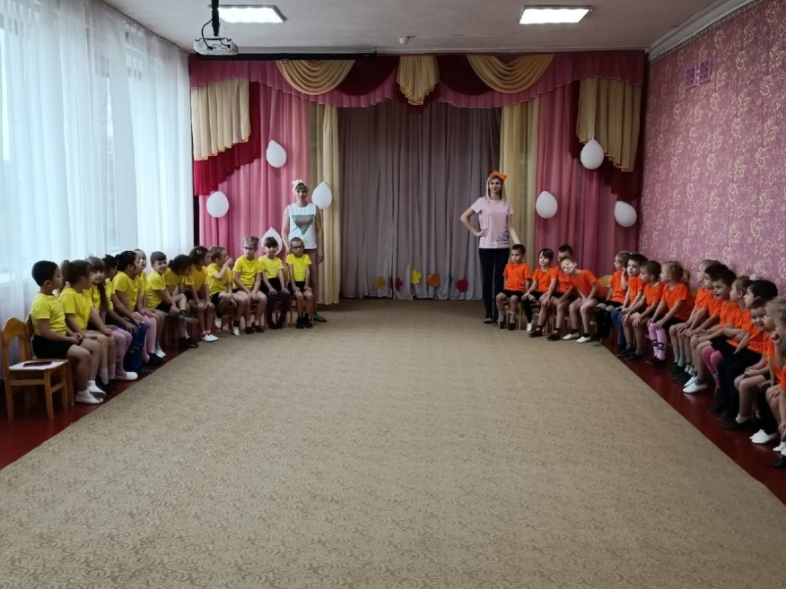
Подготовительная группа «Солнышко»
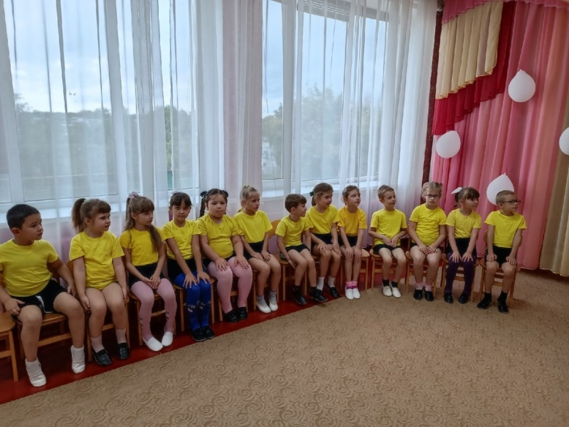
Средняя группа «Радуга»
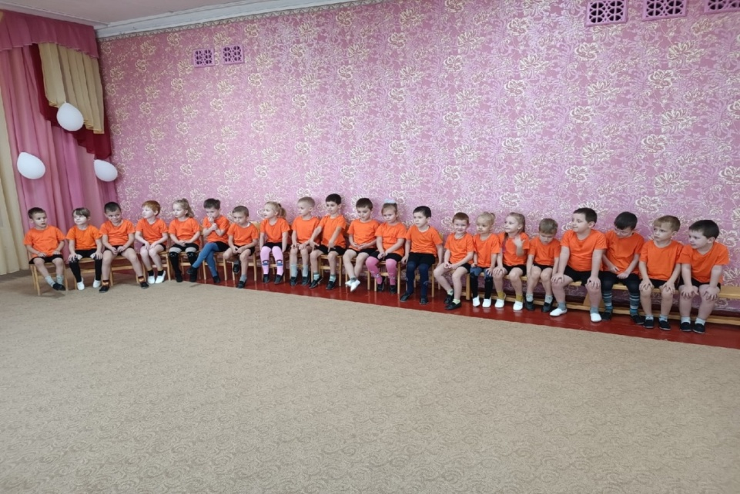

Музыкальная зарядка
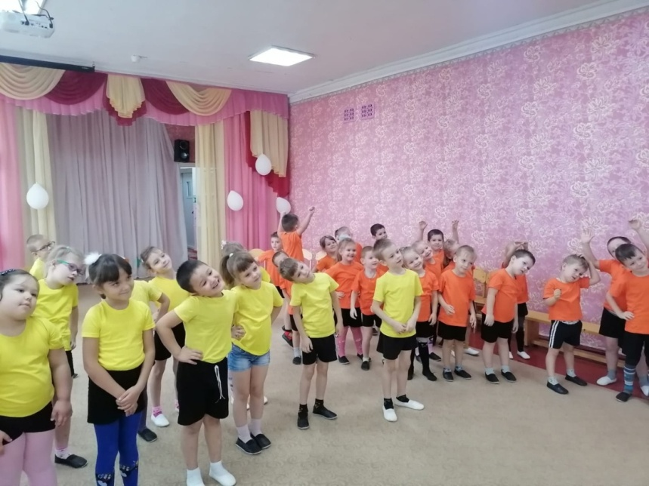
Эстафета «Сбор урожая».
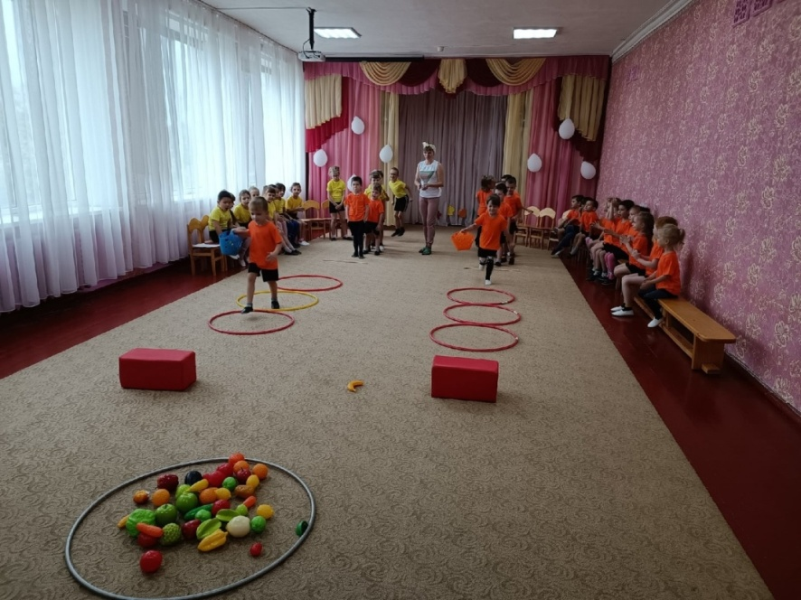
Эстафета «Овощи с грядки».
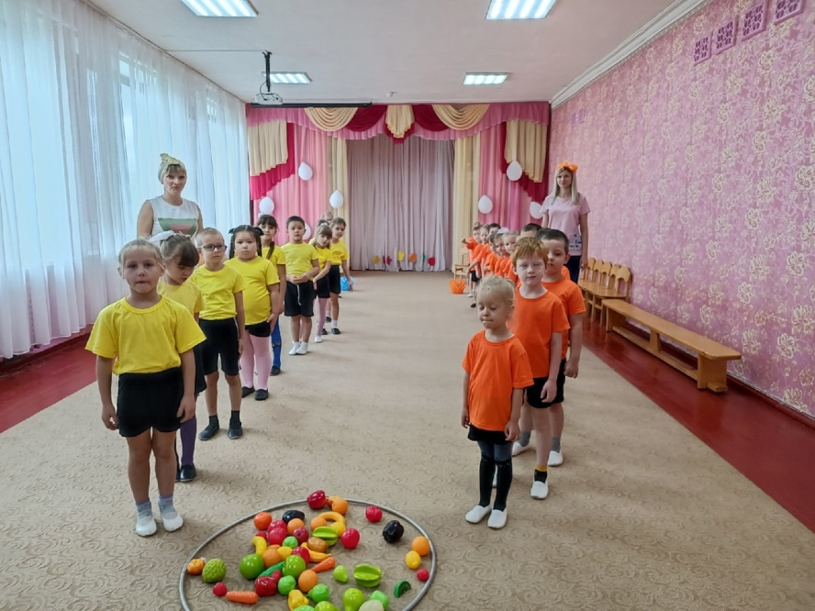
Эстафета «Веселые прыгуны».
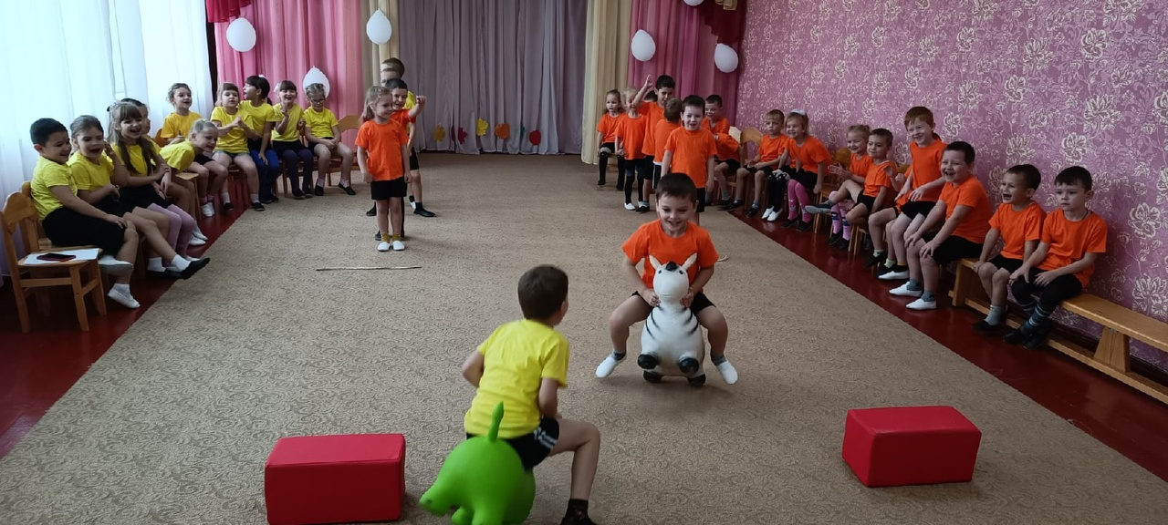

Эстафета «Кто больше соберет».
